# 2024年全省普通高中学业水平等级考试

# 物 理

注意事项：

1．答卷前，考生务必将自己的姓名、考生号等填写在答题卡和试卷指定位置。

2．回答选择题时，选出每小题答案后，用铅笔把答题卡上对应题目的答案标号涂黑。如需改动，用橡皮擦干净后，再选涂其他答案标号。回答非选择题时，将答案写在答题卡上。写在本试卷上无效。

3．考试结束后，将本试卷和答题卡一并交回。

## 一、单项选择题：本题共8小题，每小题3分，共24分。每小题只有一个选项符合题目要求。

1. 2024 年是中国航天大年，神舟十八号、嫦娥六号等已陆续飞天，部分航天器装载了具有抗干扰性强的核电池。已知 9038Sr 衰变为 9039Y 的半衰期约为 29 年；23894Pu 衰变为 23492U 的半衰期约87年。现用相同数目的 9038Sr 和 23894Pu 各做一块核电池，下列说法正确的是（ ）

A．9038Sr 衰变为 9039Y 时产生 α 粒子

B．23894Pu 衰变为 23492U 时产生 β 粒子

C．50 年后，剩余的 9038Sr 数目大于 23894Pu 的数目

D．87 年后，剩余的 9038Sr 数目小于 23894Pu 的数目

【详解】A．根据质量数守恒和电荷数守恒可知 9038Sr 衰变为 9039Y 时产生电子，即 β 粒子，故A错误；

B．根据质量数守恒和电荷数守恒可知 23894Pu 衰变为 23492U 时产生 42He，即 α 粒子，故 B 错误；

CD．根据题意可知 23894Pu 的半衰期大于 9038Sr 的半衰期，现用相同数目的 9038Sr 和 23894Pu 各做一块核电池，经过相同的时间，9038Sr 经过的半衰期的次数多，所以 9038Sr 数目小于 23894Pu 的数目，故 D 正确，C 错误。

故选 D。

1. 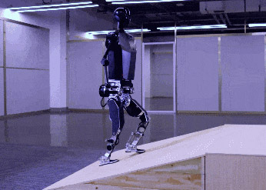如图所示，国产人形机器人“天工”能平稳通过斜坡。若它可以在倾角不大于 30° 的斜坡上稳定地站立和行走，且最大静摩擦力等于滑动摩擦力，则它的脚和斜面间的动摩擦因数不能小于（ ）

A． B． C． D．

【详解】根据题意可知机器人“天工”它可以在倾角不大于 30° 的斜坡上稳定地站立和行走，对“天工”分析有

*mg*sin30° ≤ *μmg*cos30°

可得 *μ* ≥

故选 B。

1. 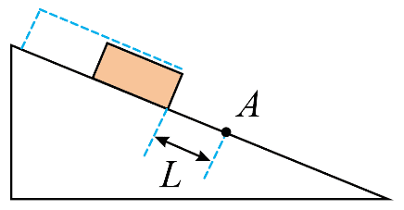如图所示，固定的光滑斜面上有一木板，其下端与斜面上 A 点距离为 *L*。木板由静止释放，若木板长度 *L*，通过 A 点的时间间隔为 Δ*t*1；若木板长度为 2*L*，通过 A 点的时间间隔为 Δ*t*2。Δ*t*2∶Δ*t*1 为（ ）

A．（− 1）∶（− 1）

B．（− ）∶（− 1）

C．（+ 1）∶（+ 1）

D．（+ ）∶（+ 1）

【详解】木板在斜面上运动时，木板的加速度不变，设加速度为 *a*，木板从静止释放到下端到达 A 点的过程，根据运动学公式有 *L* = *at*02；

木板从静止释放到上端到达 A 点的过程，当木板长度为 *L* 时，有 2*L* = *at*12；

当木板长度为 2*L* 时，有 3*L* = *at*22；

又 Δ*t*1 = *t*1 – *t*0，Δ*t*2 = *t*2 – *t*0

联立解得 Δ*t*2∶Δ*t*1 = （− 1）∶（− 1）

故选 A。

1. 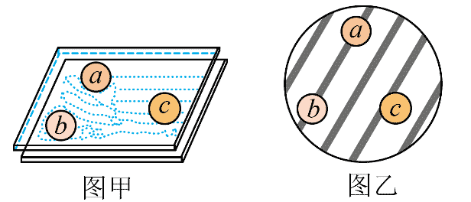检测球形滚珠直径是否合格的装置如图甲所示，将标准滚珠 a 与待测滚珠 b、c 放置在两块平板玻璃之间，用单色平行光垂直照射平板玻璃，形成如图乙所示的干涉条纹。若待测滚珠与标准滚珠的直径相等为合格，下列说法正确的是（ ）

A．滚珠 b、c 均合格

B．滚珠 b、c 均不合格

C．滚珠 b 合格，滚珠 c 不合格

D．滚珠 b 不合格，滚珠 c 合格

【详解】单色平行光垂直照射平板玻璃，上、下玻璃上表面的反射光在上玻璃上表面发生干涉，形成干涉条纹，光程差为两块玻璃距离的两倍，根据光的干涉知识可知，同一条干涉条纹位置处光的波程差相等，即滚珠 a 的直径与滚珠 b 的直径相等，即滚珠 b 合格，不同的干涉条纹位置处光的波程差不同，则滚珠 a 的直径与滚珠 c 的直径不相等，即滚珠 c 不合格。

故选C。

1. “鹊桥二号”中继星环绕月球运行，其 24 小时椭圆轨道的半长轴为 *a*。已知地球同步卫星的轨道半径为 *r*，则月球与地球质量之比可表示为（ ）

A． B． C． D．

【详解】“鹊桥二号”中继星在24小时椭圆轨道运行时，根据开普勒第三定律 

同理，对地球的同步卫星根据开普勒第三定律 

又开普勒常量与中心天体的质量成正比，所以 

联立可得 =

故选 D。

1. 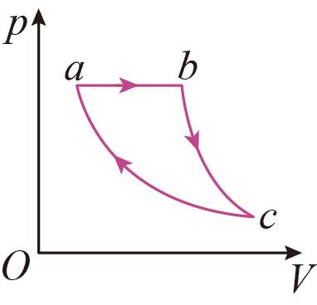一定质量理想气体经历如图所示的循环过程，a→b 过程是等压过程，b→c 过程中气体与外界无热量交换，c→a 过程是等温过程。下列说法正确的是（ ）

A．a→b 过程，气体从外界吸收的热量全部用于对外做功

B．b→c 过程，气体对外做功，内能增加

C．a→b→c 过程，气体从外界吸收的热量全部用于对外做功

D．a→b 过程，气体从外界吸收的热量等于 c→a 过程放出的热量

【详解】A．a→b过程压强不变，是等压变化且体积增大，气体对外做功 *W* < 0，由盖-吕萨克定律可知 *T*b > *T*a

即内能增大，Δ*U*ab > 0，根据热力学第一定律 Δ*U* = *Q* + *W* 可知 a→b 过程，气体从外界吸收的热量一部分用于对外做功，另一部分用于增加内能，A 错误；

B．方法一：b→c 过程中气体与外界无热量交换，即 *Q*bc = 0

又由气体体积增大可知 *W*bc < 0，由热力学第一定律 Δ*U* = *Q* + *W* 可知气体内能减少。

方法二：c→a 过程为等温过程，所以 *T*c = *T*a。

结合 *T*b > *T*a 分析可知 *T*b > *T*c。

所以 b 到 c 过程气体的内能减少。故 B 错误；

C．c→a 过程为等温过程，可知 *T*c > *T*a，Δ*U*ac = 0。

根据热力学第一定律可知 a→b→c 过程，气体从外界吸收的热量全部用于对外做功，C 正确；

D．根据热力学第一定律结合上述解析可知：a→b→c→a 一整个热力学循环过程 Δ*U* = 0，整个过程气体对外做功，因此热力学第一定律可得

Δ*U* = *Q*ab − *Q*ca – *W* =0

故 a→b 过程气体从外界吸收的热量 *Q*ab 不等于 c→a 过程放出的热量 – *Q*ca，D错误。

故选 C。

1. 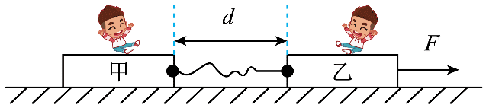如图所示，质量均为 *m* 的甲、乙两同学，分别坐在水平放置的轻木板上，木板通过一根原长为 *l* 的轻质弹性绳连接，连接点等高且间距为 *d*（*d* < *l*）。两木板与地面间动摩擦因数均为 *μ*，弹性绳劲度系数为 *k*，被拉伸时弹性势能 *E* = *kx*2（*x* 为绳的伸长量）。现用水平力 *F* 缓慢拉动乙所坐木板，直至甲所坐木板刚要离开原位置，此过程中两人与所坐木板保持相对静止，*k* 保持不变，最大静摩擦力等于滑动摩擦力，重力加速度大小为 *g*，则 *F* 所做的功等于（ ）

A．+ *μmg*(*l* − *d*) B．+ *μmg*(*l* − *d*)

C．+ 2*μmg*(*l* − *d*) D．+ 2*μmg*(*l* − *d*)

【详解】当甲所坐木板刚要离开原位置时，对甲及其所坐木板整体有

*kx*0 = *μmg*

解得弹性绳的伸长量 

则此时弹性绳的弹性势能为 

从开始拉动乙所坐木板到甲所坐木板刚要离开原位置的过程，乙所坐木板的位移为

*x*1 = *x*0 + *l* − *d*

则由功能关系可知该过程 *F* 所做的功



故选 B。

1. 如图甲所示，在 − *d* ≤ *x* ≤ *d*，− *d* ≤ *y* ≤ *d* 的区域中存在垂直 *Oxy* 平面向里、磁感应强度大小为 *B* 的匀强磁场（用阴影表示磁场的区域），边长为 2*d* 的正方形线圈与磁场边界重合。线圈以 *y* 轴为转轴匀速转动时，线圈中产生的交变电动势如图乙所示。若仅磁场的区域发生了变化，线圈中产生的电动势变为图丙所示实线部分，则变化后磁场的区域可能为（ ）

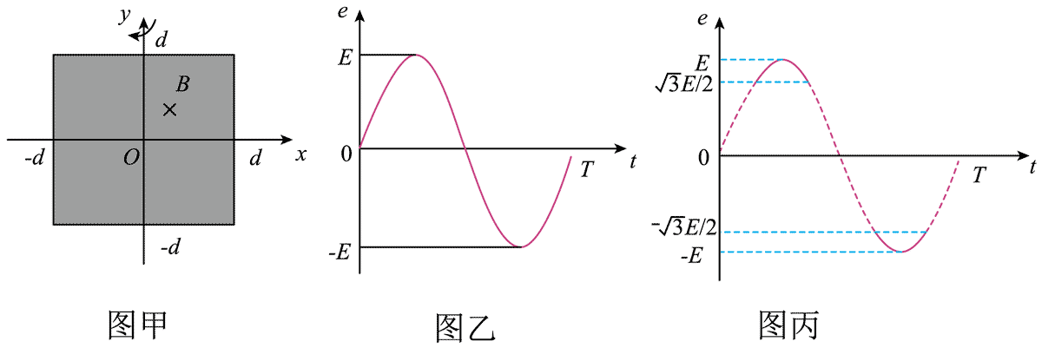

*y*

*x*

*O*

*B*

*B*

*d*/2

−*d*/2

A

*y*

*x*

*O*

*d*/4

−*d*/4

B

*y*

*x*

*O*

*B*

*d*/2

−*d*/2

C

*B*

*y*

*x*

*O*

*d*/2

−*d*/2

D

*B*

【详解】根据题意可知，磁场区域变化前线圈产生的感应电动势为 *e* = *E*sin*ωt*

由题图丙可知，磁场区域变化后，当 *E*sin*ωt* = *E* 时，线圈的侧边开始切割磁感线，即当线圈旋转 时开始切割磁感线，由几何关系可知磁场区域平行于 *x* 轴的边长变为

*d*ʹ = 2*d*cos= *d*

C 正确。

故选 C。

## 二、多项选择题：本题共4小题，每小题4分，共16分。每小题有多个选项符合题目要求，全部选对得4分，选对但不全的得2分，有选错的得0分。

1. 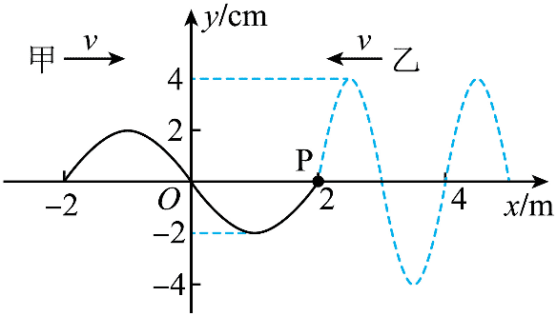甲、乙两列简谐横波在同一均匀介质中沿 *x* 轴相向传播，波速均为 2 m/s。*t* = 0 时刻二者在 *x* = 2 m 处相遇，波形图如图所示。关于平衡位置在 *x* = 2 m 处的质点 P，下列说法正确的是（ ）

A．*t* = 0.5 s 时，P 偏离平衡位置的位移为 0

B．*t* = 0.5 s 时，P 偏离平衡位置的位移为 – 2 cm

C．*t* = 1.0 s 时，P 向 *y* 轴正方向运动

D．*t* = 1.0 s 时，P 向 *y* 轴负方向运动

【详解】AB．在 0.5 s 内，甲、乙两列波传播的距离均为

Δ*x* = *v*Δ*t* = 2×0.5 m = 1 m

根据波形平移法可知，*t* = 0.5 s 时，*x* = 1 m 处甲波的波谷刚好传到 P 处，*x* = 3 m 处乙波的平衡位置振动刚好传到 P 处，根据叠加原理可知，*t* = 0.5 s 时，P 偏离平衡位置的位移为 – 2 cm，故 A 错误，B 正确；

CD．在 1.0 s 内，甲、乙两列波传播的距离均为

Δ*x*ʹ = *v*Δ*t*ʹ = 2×1.0 m = 2 m

根据波形平移法可知，*t* = 1.0 s 时，*x* = 0 甲波的平衡位置振动刚好传到 P 处，*x* = 4 m 处乙波的平衡位置振动刚好传到 P 处，且此时两列波的振动都向*y*轴正方向运动，根据叠加原理可知，*t* = 1.0 s 时，P 向 *y* 轴正方向运动，故 C 正确，D 错误。

故选 BC。

1. 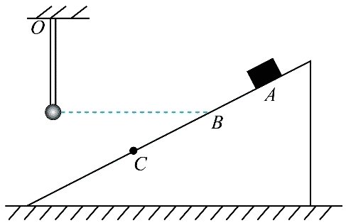如图所示，带电量为 + *q* 的小球被绝缘棒固定在 O 点，右侧有固定在水平面上、倾角为 30° 的光滑绝缘斜面。质量为 *m*、带电量为 + *q* 的小滑块从斜面上 A 点由静止释放，滑到与小球等高的 B 点时加速度为零，滑到 C 点时速度为零。已知 AC 间的距离为 *s*，重力加速度大小为 *g*，静电力常量为 *k*，下列说法正确的是（ ）

A．OB 的距离 *l* =

B．OB的距离 *l* =

C．从 A 到 C，静电力对小滑块做功 *W* = − *mgs*

D．AC之间的电势差 *U*AC = −

【详解】AB．由题意知小滑块在 B 点处的加速度为零，则根据受力分析有沿斜面方向

*mg*sin30° = cos30°

解得 *l* =

A 正确，B 错误；

C．因为滑到 C 点时速度为零，小滑块从 A 到 C 的过程，静电力对小滑块做的功为 *W*，根据动能定理有

*W* + *mgs* sin30° = 0

解得 *W* = −

故 C 错误；

D．根据电势差与电场强度的关系可知 AC 之间的电势差

*U*AC = = −

故 D 正确。

故选 AD。

1. 如图所示，两条相同的半圆弧形光滑金属导轨固定在水平桌面上，其所在平面竖直且平行，导轨最高点到水平桌面的距离等于半径，最低点的连线 OO' 与导轨所在竖直面垂直。空间充满竖直向下的匀强磁场（图中未画出），导轨左端由导线连接。现将具有一定质量和电阻的金属棒 MN 平行 OO' 放置在导轨图示位置，由静止释放。MN 运动过程中始终平行于 OO' 且与两导轨接触良好，不考虑自感影响，下列说法正确的是（ ）

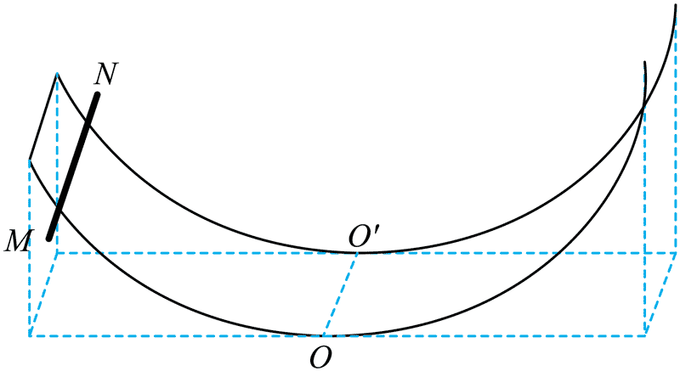

A．MN 最终一定静止于 OO' 位置

B．MN 运动过程中安培力始终做负功

C．从释放到第一次到达 OO' 位置过程中，MN 的速率一直在增大

D．从释放到第一次到达 OO' 位置过程中，MN 中电流方向由 M 到 N

【详解】A．由于金属棒 MN 运动过程切割磁感线产生感应电动势，回路有感应电流，产生焦耳热，金属棒 MN 的机械能不断减小，由于金属导轨光滑，所以经过多次往返运动，MN 最终一定静止于 OO' 位置，故 A 正确；

B．当金属棒 MN 向右运动，根据右手定则可知，MN 中电流方向由 M 到 N，根据左手定则，可知金属棒 MN 受到的安培力水平向左，则安培力做负功；当金属棒 MN 向左运动，根据右手定则可知，MN 中电流方向由 N 到 M，根据左手定则，可知金属棒 MN 受到的安培力水平向右，则安培力做负功；可知 MN 运动过程中安培力始终做负功，故 B 正确；

C．金属棒 MN 从释放到第一次到达 OO' 位置过程中，由于在 OO' 位置重力沿切线方向的分力为 0，可知在到达 OO' 位置之前的位置，重力沿切线方向的分力已经小于安培力沿切线方向的分力，金属棒 MN 已经做减速运动，故 C 错误；

D．从释放到第一次到达 OO' 位置过程中，根据右手定则可知，MN 中电流方向由 M 到 N，故 D 正确。

故选 ABD。

1. 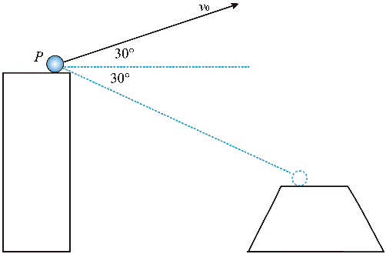如图所示，工程队向峡谷对岸平台抛射重物，初速度 *v*0 大小为 20 m/s，与水平方向的夹角为 30°，抛出点 P 和落点 Q 的连线与水平方向夹角为 30°，重力加速度大小取 10 m/s2，忽略空气阻力。重物在此运动过程中，下列说法正确的是（ ）

A．运动时间为 2s

B．落地速度与水平方向夹角为 60°

C．重物离 PQ 连线的最远距离为 10 m

D．轨迹最高点与落点的高度差为 45 m

【详解】AC．将初速度分解为沿 PQ 方向分速度 *v*1 和垂直 PQ 分速度 *v*2，则有

，

将重力加速度分解为沿 PQ 方向分速度 *a*1 和垂直 PQ 分速度 *a*2，则有

，

垂直 PQ 方向根据对称性可得重物运动时间为 

重物离 PQ 连线的最远距离为 

故 AC 错误；

B．重物落地时竖直分速度大小为



则落地速度与水平方向夹角正切值为



可得 *θ* = 60°

故 B 正确；

D．从抛出到最高点所用时间为 

则从最高点到落地所用时间为 

轨迹最高点与落点的高度差为 

故 D 正确。

故选 BD。

## 三、非选择题：本题共6小题，共60分。

1. （6分）在第四次“天宫课堂”中，航天员演示了动量守恒实验。受此启发，某同学使用如图甲所示的装置进行了碰撞实验，气垫导轨两端分别安装 a、b 两个位移传感器，a 测量滑块 A 与它的距离 *x*A，b 测量滑块 B 与它的距离 *x*B。部分实验步骤如下：

①测量两个滑块的质量，分别为 200.0 g 和 400.0 g；

②接通气源，调整气垫导轨水平；

③拨动两滑块，使 A、B 均向右运动；

④导出传感器记录的数据，绘制 *x*A*、x*B 随时间变化的图像，分别如图乙、图丙所示。

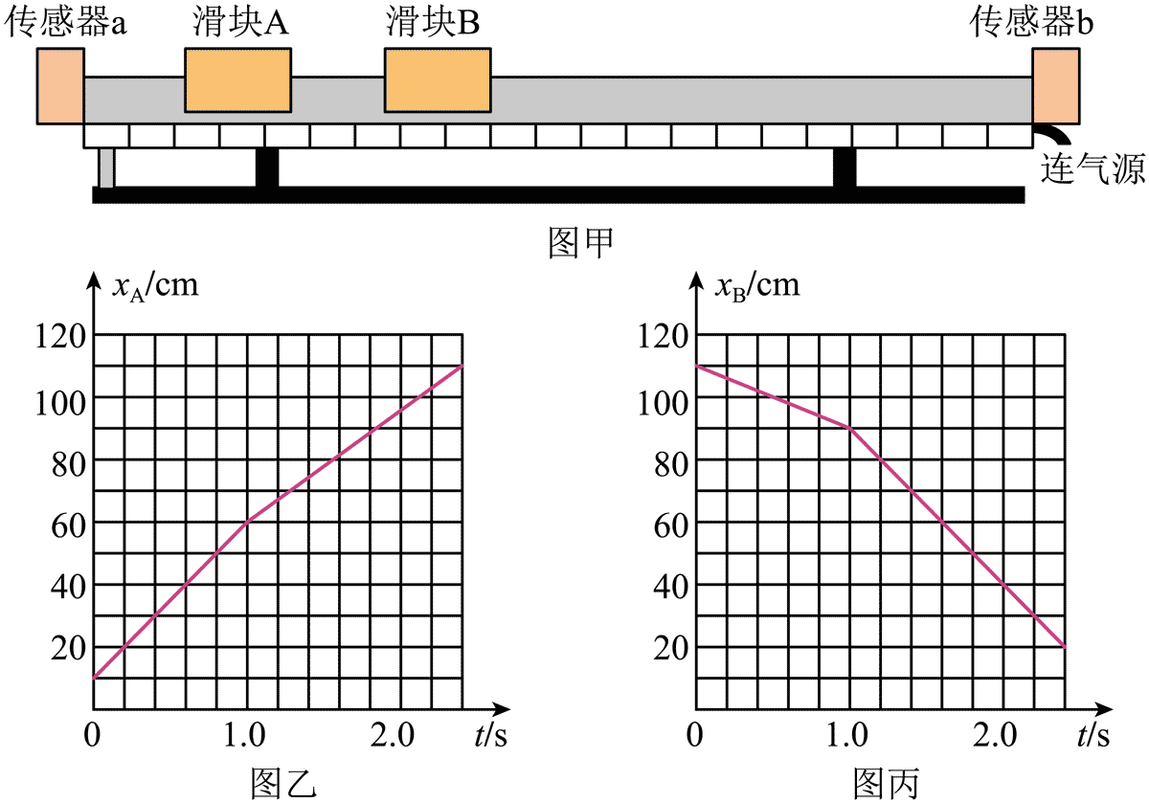

回答以下问题：

（1）从图像可知两滑块在 *t* = _________s 时发生碰撞；

（2）滑块 B 碰撞前的速度大小 *v* = _____________m/s（保留 2 位有效数字）；

（3）通过分析，得出质量为 200.0 g 的滑块是________（填“A”或“B”）。

【解析】

（1）由 *x* – *t* 图像的斜率表示速度可知两滑块的速度在 *t* = 1.0 s 时发生突变，即这个时候发生了碰撞；

（2）根据 *x* – *t* 图像斜率的绝对值表示速度大小可知碰撞前瞬间 B 的速度大小为



（3）由题图乙知，碰撞前 A 的速度大小 *v*A = 0.50 m/s，碰撞后 A 的速度大小约为 *v*Aʹ = 0.36 m/s，由题图丙可知，碰撞后 B 的速度大小为 *v*Bʹ = 0.5 m/s，A 和 B 碰撞过程动量守恒，则有



代入数据解得 

所以质量为 200.0 g 的滑块是 B。

1. （8分）某学习小组对两种型号铅笔芯的电阻率进行测量。实验器材如下：

学生电源（输出电压 0 ~ 16 V）

滑动变阻器（最大阻值 10 Ω，额定电流 2 A）；

电压表 V（量程 3 V，内阻未知）；

电流表 A（量程 3 A，内阻未知）；

待测铅笔芯 *R*（X 型号、Y 型号）；

游标卡尺，螺旋测微器，开关 S，单刀双掷开关 K，导线若干。

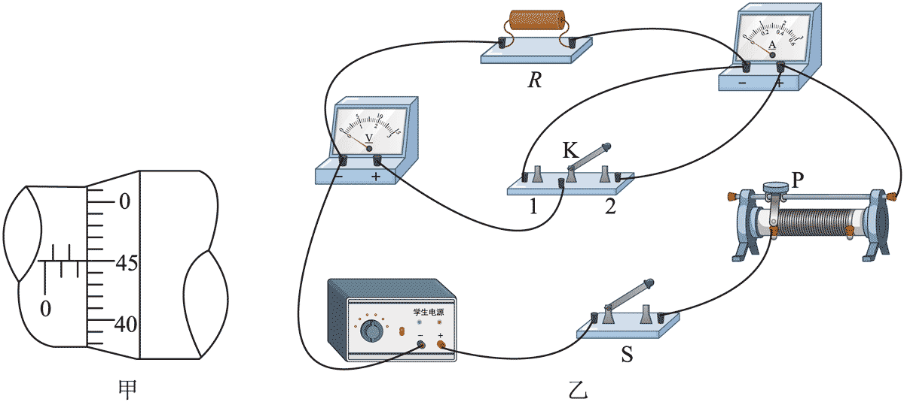

回答以下问题：

（1）使用螺旋测微器测量铅笔芯直径，某次测量结果如图甲所示，该读数为_______mm；

（2）把待测铅笔芯接入图乙所示电路，闭合开关 S 后，将滑动变阻器滑片由最右端向左调节到合适位置，将单刀双掷开关 K 分别掷到 1、2 端，观察到电压表示数变化比电流表示数变化更明显，则测量铅笔芯电阻时应将 K 掷到________（填“1”或“2”）端；

（3）正确连接电路，得到 Y 型号铅笔芯 *I* – *U* 图像如图丙所示，求得电阻 *R*Y = ______Ω（保留 3 位有效数字）；采用同样方法得到X型号铅笔芯的电阻为 1.70 Ω；

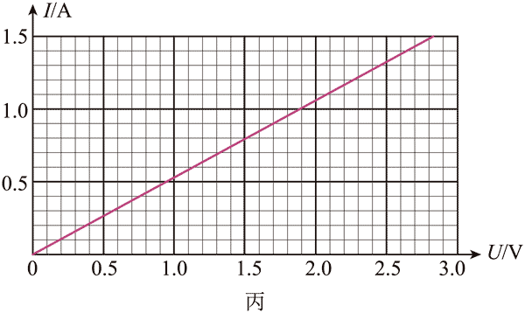

（4）使用游标卡尺测得 X、Y 型号铅笔芯的长度分别为 40.68 mm、60.78 mm，使用螺旋测微器测得 X、Y 型号铅笔芯直径近似相等，则X型号铅笔芯的电阻率______（填“大于”或“小于”）Y 型号铅笔芯的电阻率。

【解析】

（1）根据螺旋测微器的读数规则可知，其读数为



（2）由于电压表示数变化更明显，说明电流表分压较多，因此电流表应采用外接法，即测量铅笔芯电阻时应将*K*掷到1端；

（3）根据图丙的*I-U*图像，结合欧姆定律有



（4）根据电阻定律 

可得 

两种材料的横截面积近似相等，分别代入数据可知 

1. 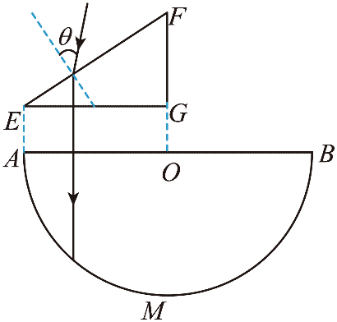（8分）某光学组件横截面如图所示，半圆形玻璃砖圆心为 O 点，半径为 *R*；直角三棱镜 FG 边的延长线过 O 点，EG 边平行于 AB 边且长度等于 *R*，∠FEG = 30°。横截面所在平面内，单色光线以 *θ* 角入射到 EF 边发生折射，折射光线垂直 EG 边射出。已知玻璃砖和三棱镜对该单色光的折射率均为 1.5。

（1）求 sin*θ*；

（2）以 *θ* 角入射的单色光线，若第一次到达半圆弧 AMB 可以发生全反射，求光线在 EF 上入射点 D（图中未标出）到 E 点距离的范围。

【详解】（1）由题意设光在三棱镜中的折射角为 *α*，则根据折射定律有



由于折射光线垂直 EG 边射出，根据几何关系可知

*α* = ∠FEG = 30°

代入数据解得 sin*θ* = 0.75

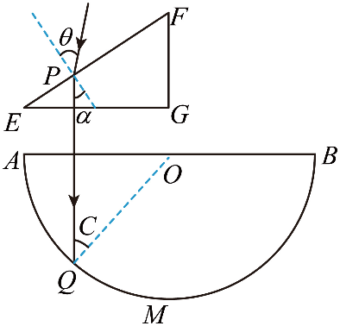（2）根据题意作出单色光第一次到达半圆弧 AMB 恰好发生全反射的光路图如图。

则根据几何关系可知 FE 上从 P 点到 E 点以 *θ* 角入射的单色光线第一次到达半圆弧AMB都可以发生全反射，根据全反射临界角公式有 

设 P 点到 FG 的距离为 *l*，则根据几何关系有 *l* = *R*sin*C*

又因为 

联立解得 *x*PE = *R*

所以光线在 EF 上的入射点 D 到 E 点的距离范围为 0 < *x* ≤ *R*

1. 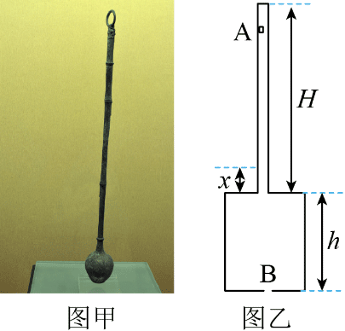（8分）图甲为战国时期青铜汲酒器，根据其原理制作了由中空圆柱形长柄和储液罐组成的汲液器，如图乙所示。长柄顶部封闭，横截面积 *S*1 = 1.0 cm2，长度 *H* = 100.0 cm，侧壁有一小孔 A。储液罐的横截面积 *S*2 = 90.0 cm2，高度 *h* = 20.0 cm，罐底有一小孔 B。汲液时，将汲液器竖直浸入液体，液体从孔 B 进入，空气由孔 A 排出；当内外液面相平时，长柄浸入液面部分的长度为 *x*；堵住孔 A，缓慢地将汲液器竖直提出液面，储液罐内刚好储满液体。已知液体密度 *ρ* = 1.0×103 kg/m3，重力加速度大小 *g* = 10 m/s2，大气压 *p*0 = 1.0×105 Pa。整个过程温度保持不变，空气可视为理想气体，忽略器壁厚度。

（1）求 *x*；

（2）松开孔 A，从外界进入压强为 *p*0、体积为 *V* 的空气，使满储液罐中液体缓缓流出，堵住孔 A，稳定后罐中恰好剩余一半的液体，求 *V*。

【详解】（1）由题意可知缓慢地将汲液器竖直提出液面过程只能够，气体发生等温变化，所以有



又因为 ，

代入数据联立解得 *x* = 2 cm

（2）当外界气体进入后，以所有气体为研究对象有



又因为 

代入数据联立解得 *V* = 8.92×10−4 m3

1. （14分）如图甲所示，质量为 *M* 的轨道静止在光滑水平面上，轨道水平部分的上表面粗糙，竖直半圆形部分的表面光滑，两部分在 P 点平滑连接，Q 为轨道的最高点。质量为 *m* 的小物块静置在轨道水平部分上，与水平轨道间的动摩擦因数为 *μ*，最大静摩擦力等于滑动摩擦力。已知轨道半圆形部分的半径 *R* = 0.4 m，重力加速度大小 *g* = 10 m/s2。

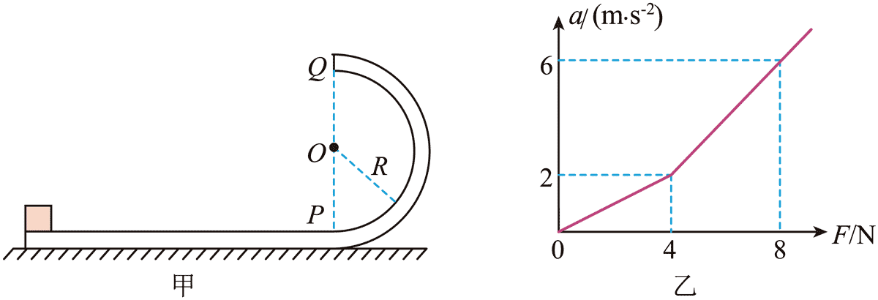

（1）若轨道固定，小物块以一定的初速度沿轨道运动到 Q 点时，受到轨道的弹力大小等于 3*mg*，求小物块在 Q 点的速度大小 *v*；

（2）若轨道不固定，给轨道施加水平向左的推力 *F*，小物块处在轨道水平部分时，轨道加速度 *a* 与 *F* 对应关系如图乙所示。

（ⅰ）求 *μ* 和 *m*；

（ⅱ）初始时，小物块静置在轨道最左端，给轨道施加水平向左的推力 *F* = 8 N，当小物块到 P 点时撤去 *F*，小物块从 Q 点离开轨道时相对地的速度大小为 7 m/s。求轨道水平部分的长度 *L*。

【详解】（1）根据题意可知小物块在 Q 点由合力提供向心力有



代入数据解得 *v* = 4 m/s

（2）（i）根据题意可知当 *F* ≤ 4 N 时，小物块与轨道是一起向左加速，根据牛顿第二定律可知 

根据图乙有 

当外力 *F* > 4 N 时，轨道与小物块有相对滑动，则对轨道有 

结合题图乙有 

可知 

截距 

联立以上各式可得 *M* = 1 kg，*m* = 1 kg，*μ* = 0.2

（ii）由图乙可知，当 *F* = 8 N 时，轨道的加速度为 6 m/s2，小物块的加速度为

*a*2 = *μg* = 2 m/s2

当小物块运动到 P 点时，经过 *t*0 时间，则轨道有 *v*1 = *a*1*t*0

小物块有 *v*2 = *a*2*t*0

在这个过程中系统机械能守恒有



水平方向动量守恒，以水平向左的正方向，则有



联立解得 *t*0 = 1.5 s

根据运动学公式有 

代入数据解得 *L* = 4.5 m

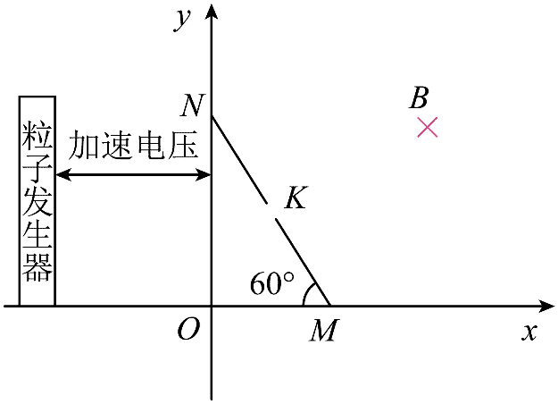

1. （16分）如图所示，在 *Oxy* 坐标系 *x* > 0，*y* > 0 区域内充满垂直纸面向里，磁感应强度大小为 *B* 的匀强磁场。磁场中放置一长度为 *L* 的挡板，其两端分别位于*x*、*y*轴上 M、N 两点，∠OMN = 60°，挡板上有一小孔 K 位于 MN 中点。△OMN 之外的第一象限区域存在恒定匀强电场。位于 *y* 轴左侧的粒子发生器在 0 < *y* < *L* 的范围内可以产生质量为 *m*，电荷量为 + *q* 的无初速度的粒子。粒子发生器与 *y* 轴之间存在水平向右的匀强加速电场，加速电压大小可调，粒子经此电场加速后进入磁场，挡板厚度不计，粒子可沿任意角度穿过小孔，碰撞挡板的粒子不予考虑，不计粒子重力及粒子间相互作用力。

（1）求使粒子垂直挡板射入小孔 K 的加速电压 *U*0；

（2）调整加速电压，当粒子以最小的速度从小孔 K 射出后恰好做匀速直线运动，求第一象限中电场强度的大小和方向；

（3）当加速电压为 时，求粒子从小孔 K 射出后，运动过程中距离 *y* 轴最近位置的坐标。

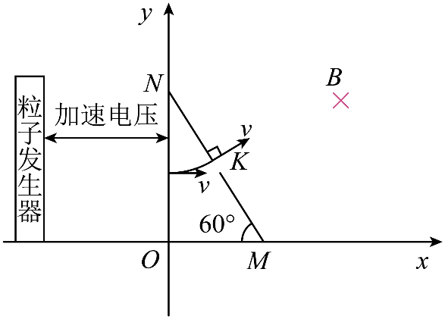【详解】（1）根据题意，作出粒子垂直挡板射入小孔K的运动轨迹如图所示。

根据几何关系可知粒子在磁场中做圆周运动的轨迹半径为



在 △OMN 区域根据洛伦兹力提供向心力有



在匀强加速电场中由动能定理有



联立解得 *U*0 =

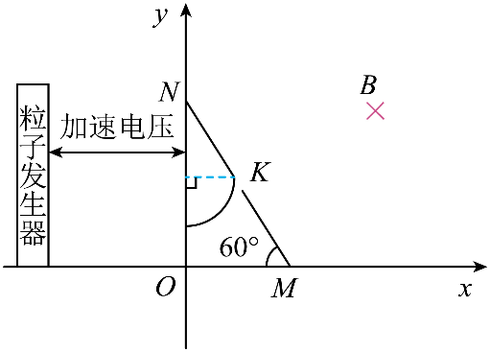（2）根据题意，当轨迹半径最小时，粒子速度最小，则作出粒子以最小的速度从小孔K射出的运动轨迹如图所示。

根据几何关系可知粒子在磁场中做圆周运动的轨迹半径为



在 △OMN 区域根据洛伦兹力提供向心力有



粒子从小孔 K 射出后恰好做匀速直线运动，由左手定则可知粒子经过小孔 K 后受到的洛伦兹力沿 *x* 轴负方向，则粒子经过小孔 K 后受到的电场力沿 *x* 轴正方向，又粒子带正电，则 △OMN 之外第一象限区域电场强度的方向沿 *x* 轴正方向，大小满足



联立可得 *E* =

（3）在匀强加速电场中由动能定理有 

可得 

在 △OMN 区域根据洛伦兹力提供向心力有 

可得粒子在 △OMN 区域运动的轨迹半径 

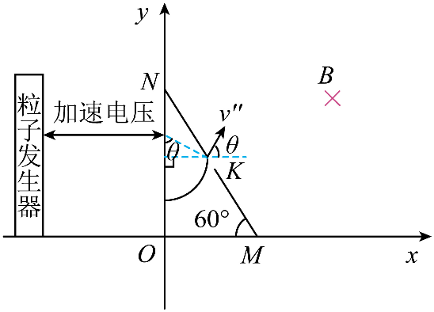作出从小孔 K 射出的粒子的运动轨迹如图所示。

粒子从 K 射出时，*v*ʺ 越偏向 *y* 轴，离 *y* 轴越近，由几何关系有



则有 *θ* = 60°

由配速法将运动分解为 *y* 轴方向的匀速直线运动和沿 *x* 方向的匀速圆周运动，其中

，

匀速圆周运动的半径为 

故最小距离为 *d*m = − *ry* =